会员系统信息维护操作手册
-医疗机构

深圳市全药网药业有限公司
二〇二〇年九月

目录

一、会员注册 2
二、申请数字证书 3
三、维护会员资料 4
四、申投诉管理 5
五、其他说明 5

一、会员注册

首次注册，企业进入全药网官网：www.quanyaowang.com，点击“GPO平台”，进入平台登录界面，点击免费注册，按要求填写后点击注册，进入临时会员信息完善界面，按要求填报后提交审核，*号为必填项，下同。
医疗机构请选择会员类型“医疗机构”

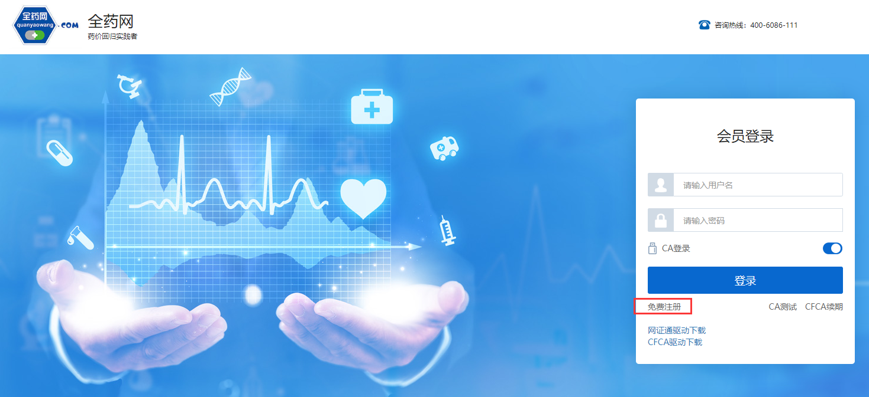

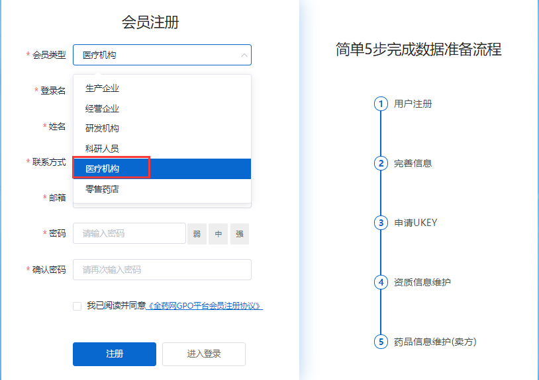

点击查询并勾选对应医疗机构名称，若查询不到，请发送加盖医疗机构公章（鲜章）的事业单位法人证书/营业执照、医疗机构执业许可证复印件至邮箱（quanyaowang@126.com），并电话联系全药网客服人员（400-6086-111）。

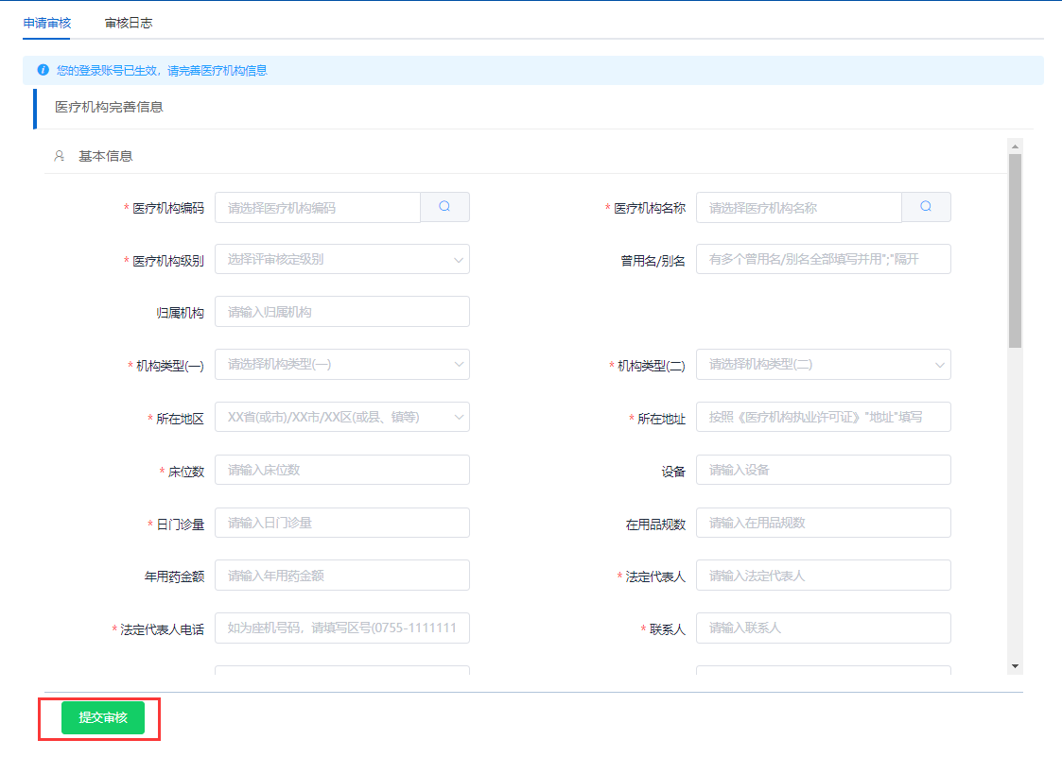

二、申请数字证书（已有数字证书的无需申请）

用已注册的会员账号和密码登录平台，选择无需CA登录，进入平台后在UKEY管理项下选择UKEY申请（CFCA）,点击新增，按要求完成申请。如下图：
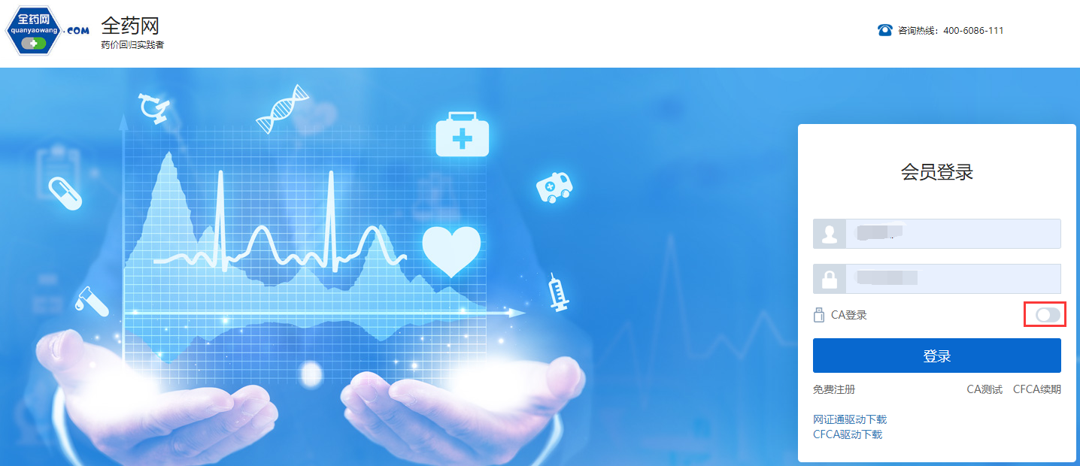

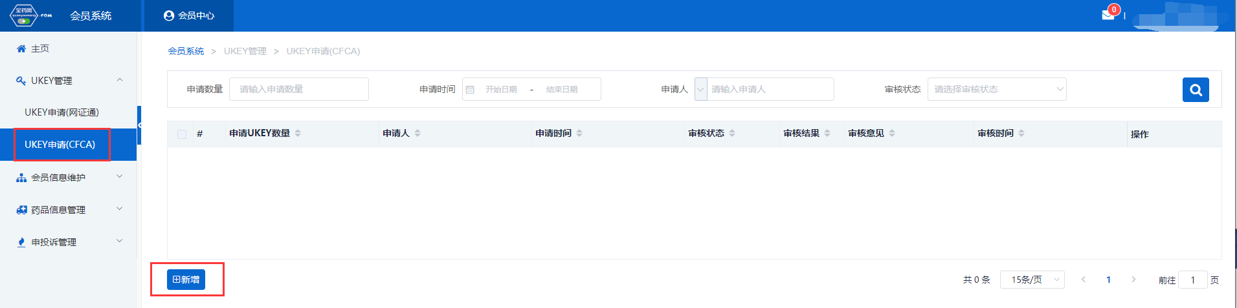

三、维护会员资料（会员信息维护-医疗机构处操作）

1.会员取得数字证书后，用数字证书登录平台：www.quanyaowang.com，点击“GPO平台”，选择CA登录，登录界面如下图：

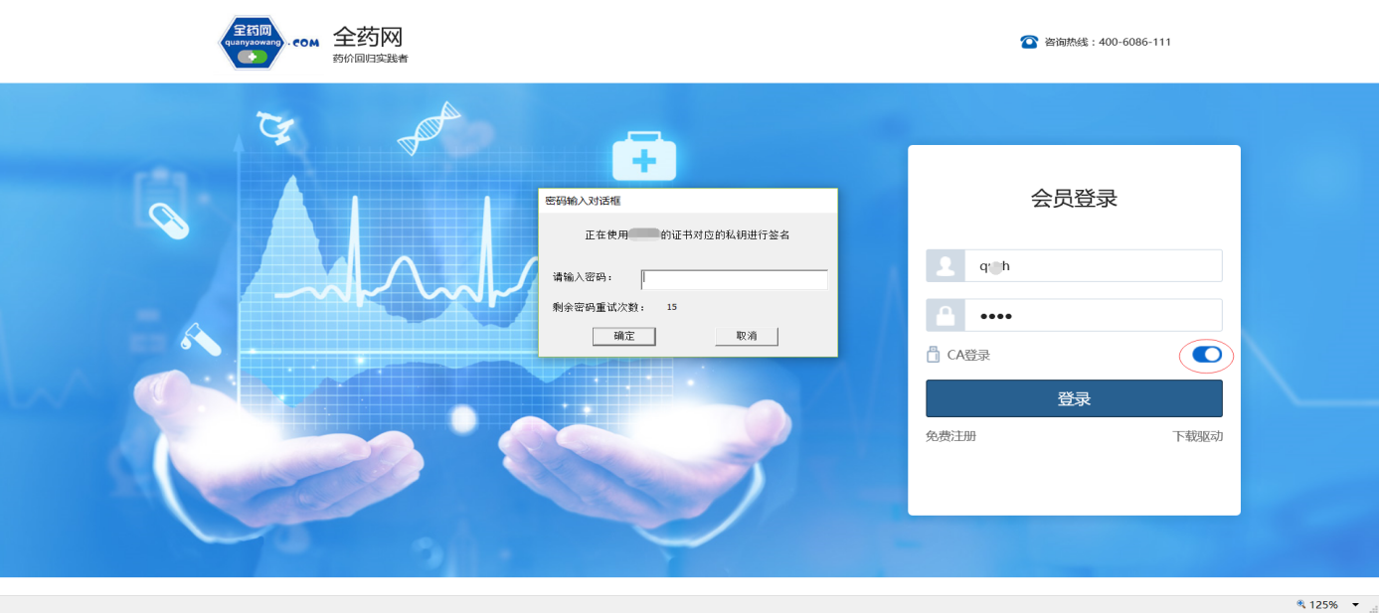

2.维护基础信息
进入会员信息维护界面，按要求维护基本信息，完成后点保存/提交审核，保存/提交审核后的信息在对应的审核表中可进行提交审核或查看。
保存后审核状态为待提交，可在对应审核表中点击操作继续修改后提交审核；提交审核后审核状态为待审核，数据不可操作，需等待审核完成。如下图：
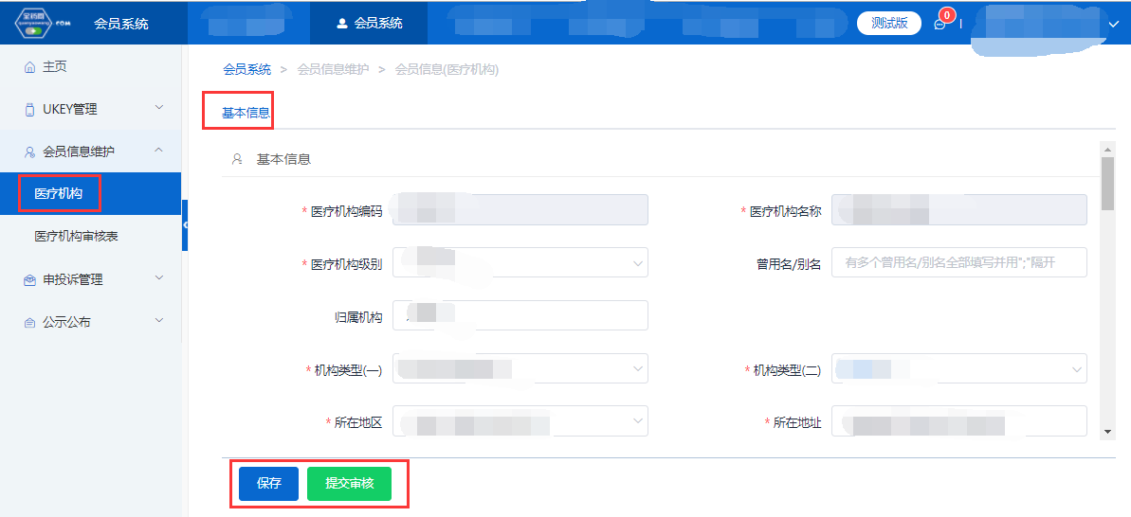

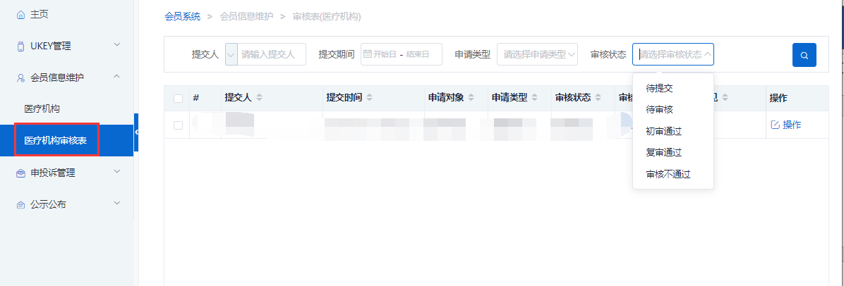

四、申投诉管理

会员在维护过程中对系统信息有异议的，均可通过申投诉管理模块的医疗机构申诉进行申诉。如下图：

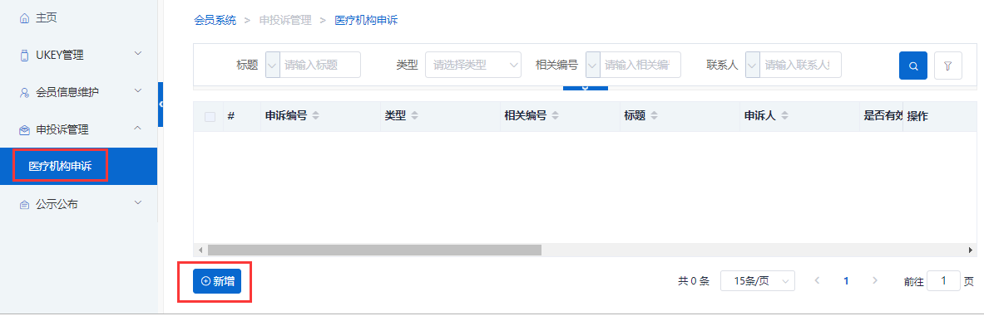

五、其他说明

系统附件支持上传PDF或图片，单份PDF或图片不得超过20M，可上传多个附件。
外文材料必须附中文翻译文本并经公证部门公证。

